Međunarodni znanstveni skup - Pavao Matija Sučić
- Ispis
Objavljeno: 19. prosinca 2017.
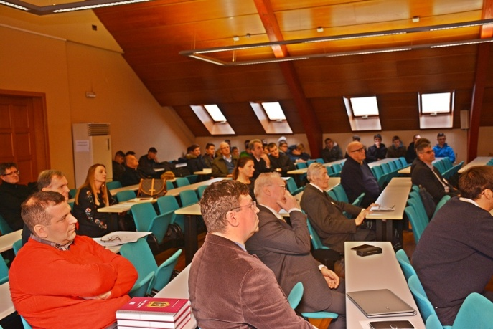
ĐAKOVO (TU) – Hrvatska akademija znanosti i umjetnosti – Zavod za znanstveni i umjetnički rad u Đakovu, u suradnji s Đakovačko-osječkom nadbiskupijom, Zavodom za kulturu vojvođanskih Hrvata Subotica, Znanstvenim zavodom Hrvata u Mađarskoj – Pečuh te Društvom hrvatskih književnika, organizirala je 15. prosinca međunarodni znanstveni skup na temu „Pavao Matija Sučić, biskup bosanski ili đakovački i srijemski (11. siječnja 1767. – 13. travnja 1834.), 250 godina od rođenja“.
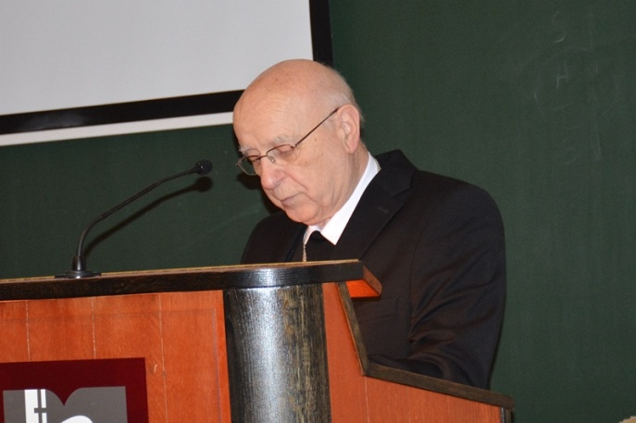

Skup je održan u dvorani J. J. Strossmayera na Katoličkom bogoslovnom fakultetu u Đakovu, gdje su okupljene u ime organizatora pozdravili mons. Pero Aračić, upravitelj Zavoda za znanstveni i umjetnički rad HAZU-a u Đakovu, a potom nadbiskup đakovačko-osječki u miru mons. Marin Srakić, koji je izrazio radost što se organizirao skup posvećen biskupu Sučiću, o kojemu se malo govori, a koji je bio osoba vrijedna spomena i časti, potom Tomislav Žigmanov, prof. ispred Zavoda za kulturu vojvođanskih Hrvata, dr. sc. Stjepan Blažetin ispred Znanstvenog zavoda Hrvata u Mađarskoj te Mirko Ćurić, prof., u ime Društva hrvatskih književnika.
Prva serija predavanja
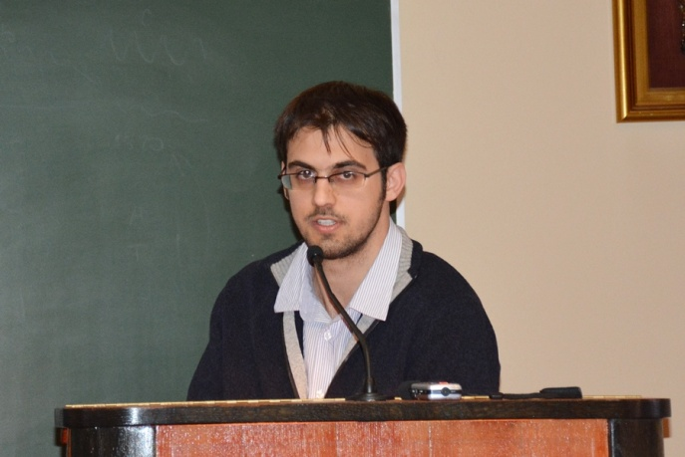
Prvi dio skupa moderirala je Katarina Čeliković, prof., a sadržavao je pet predavanja. O izvorima za povijest obitelji Sučić u Subotici (do konca prve polovice 18. stoljeća) govorio je Vladimir Nimčević, prof. iz Subotice, konstatirajući kako se ne zna gdje je arhiva obitelji Sučić. Dio građe iz arhiva je u fondu Vojnići od Bajše, a spomenuta i je dokumentacija Franjevačkog arhiva o obitelji Sučić, u kojoj se nalaze zanimljivi podatci o ovoj obitelji.
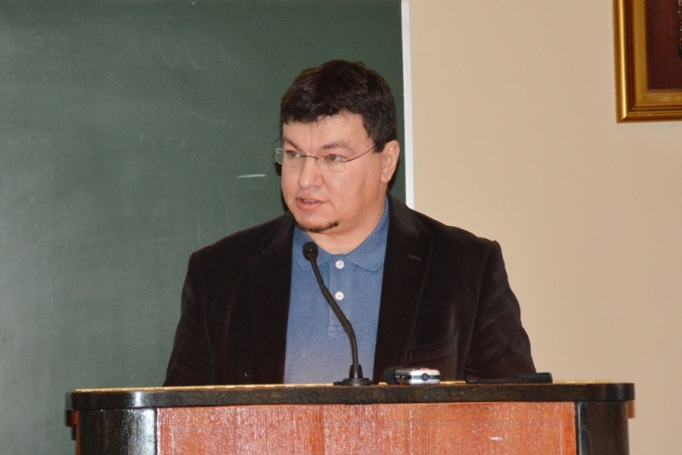
Dr. sc. Robert Skenderović iz Zagreba govorio je na temu Subotička plemićka porodica Sučića – od kapetana Luke do biskupa Pavla Matije. Istaknuo je kako se biskupu Sučiću, ali i o ostalim članovima subotičke plemićke grane Sučića, ne zna puno više, a ta je grana dala veći broj važnih osoba koje su u velikoj mjeri odredile povijest Subotice u 18. i prvoj polovici 19. stoljeća. Spomenuo je hrvatstvo obitelji Sučić: Njihova hrvatska neupitnost i dokazano geografsko podrijetlo iz livanjskog kraja presudno su važni u raspravi o podrijetlu i etničkoj pripadnosti bačkih Bunjevaca, istaknuo je dr. Skenderović.
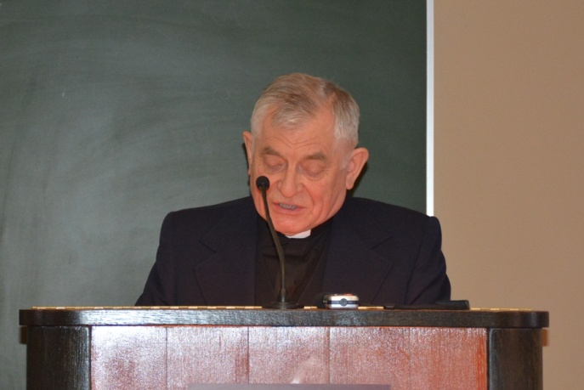
Mons. Stjepan Beretić, župnik katedralne župe sv. Terezije Avilske u Subotici, govorio je na temu Subotički župnik Pavao Sučić. Istaknuto je kako se Sučić životom i radom svrstao među najzaslužnije župnike subotičke župe sv. Terezije. Školovao se na izvrsnim učilištima diljem Mađarske, ali i u Beču, a kao mladi svećenik službovao u različitim župama Kalačko-bačke nadbiskupije. Njegovim dolaskom u Suboticu potpuno je dovršena župna crkva, opremljena je oltarima i svime potrebnim za bogoslužje te je izgradio i župni dom. Za njegovog župnikovanja 'udareni su temelji' glazbenog života u gradu. Svojim se radom svrstao među najuglednije svećenike biskupije te je postao kanonikom, pa stolnobiogradskim i konačno đakovačkim biskupom, a u svemu tome uz njega su bili njegovi zemljaci – Subotičani.
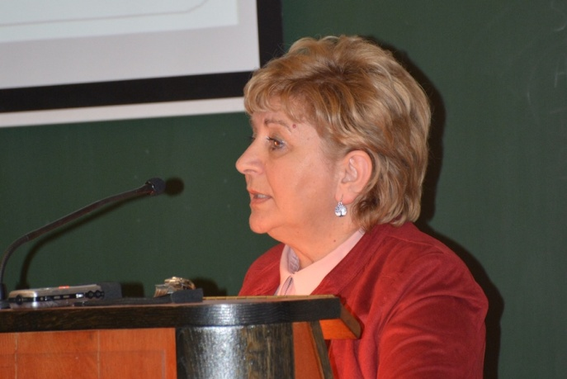
Na temu Tragovi biskupa Sučića u literaturi njegova zavičaja govorila je Katarina Čeliković, prof., iz Zavoda za kulturu vojvođanskih Hrvata iz Subotice. U izlaganju je navela literaturu u kojoj se spominje biskup Sučić te je istaknula Neven – zabavno-poučni misečnik za Bunjevce i Šokce i Kalendar Subotička Danica, a od novije literature spomenuto je kapitalno djelo Matije Evetovića Kulturna povijest bunjevačkih i šokačkih Hrvata te neke suvremene publikacije. Iako se po biskupu Sučiću ne zove niti jedna ulica u Subotici, iako je nepoznat školskom programu i javnost nije upoznata s njegovim životnim djelima, nadu budi zanimanje i zauzimanje povjesničara i institucija, jer kultura sjećanja rađa plodovima, istaknula je prof. Čeliković.
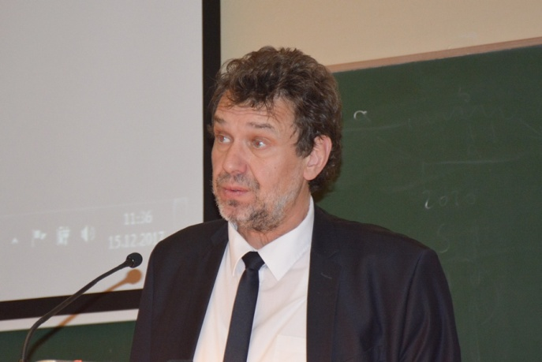
Zadnje predavanje u prvom dijelu izložio je Tomislav Žigmanov, prof. iz Subotice, na temu Dvije pjesme prigodnice za biskupa Sučića dvojice Mihalića. Prvu prigodnicu, za postavljanje Sučića za stolnobiogradskog biskupa, spjevao je Josip Kalasancije Mihalić, koji je u Budimu izdao knjigu Narodkinja vila, dok je njegov brat Antun biskupu Sučiću povodom imenovanja đakovačkim biskupom posvetio svoj San. Prva ima 298, a druga 191 stiha, obje se referiraju na realni, stvarni događaj, ali na način fikcije. Kao najveća vrijednost istaknuta je činjenica da je književnost i pismenost, makar prigodničarska, na narodnom jeziku postojala i bilježi se u kontinuitetu sve do danas.
Druga serija predavanja
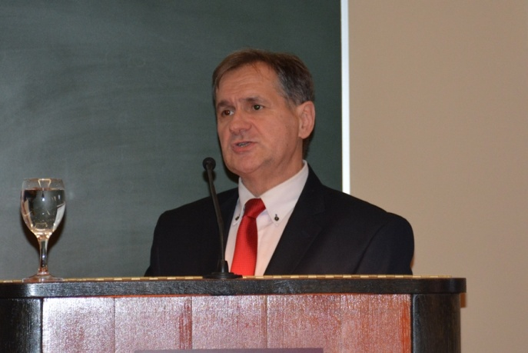
Nakon stanke održan je drugi niz predavanja, koji je moderirao prof. dr. Pero Aračić. Prvo predavanje održao je dr. sc. Ladislav Heka iz Segedina u Mađarskoj na temu Pavao Matija Sučić, stolnobiogradski i đakovački biskup iz roda bačkih Sučića Pečirskih. U radu je govorio o biskupu Sučiću kao stolnobiogradskom biskupu, podsjetivši kako je tu službu obnašao vrlo kratko - 1 godinu i 10 mjeseci. Spomenuo je arhivske dokumente koje je istraživao i koji daju vrlo malo podatka o Sučićima.
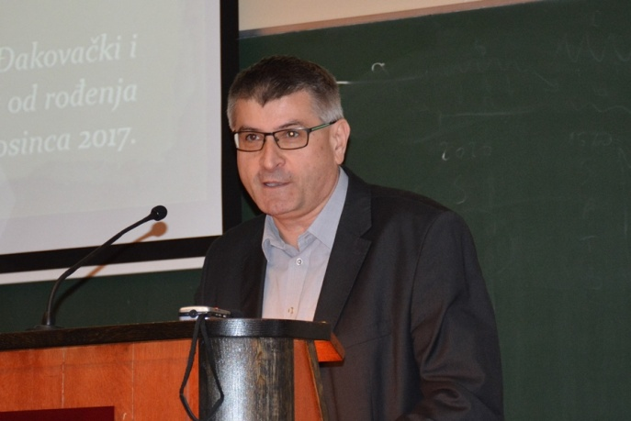
Dr. sc. Stjepan Blažetin iz Pečuha govorio je o Pjesmi Jánosa Pakróczyja Nepomuka prigodom imenovanja Pavla Matije Sučića za stolnobiogradskog biskupa. Pjesma je pisana na mađarskom jeziku i drugačija je jer se naslanja na klasičnu - humanističku, antičku tradiciju pisanja. To je vrijeme klasicizma koje je u Mađarskoj bilo izrazito jako te je pjesmu potrebno promatrati u tom kontekstu. Prigodnica se sastoji od 171 stiha, mahom heksimetara, te koristi poznate formule pohvalnog govora.
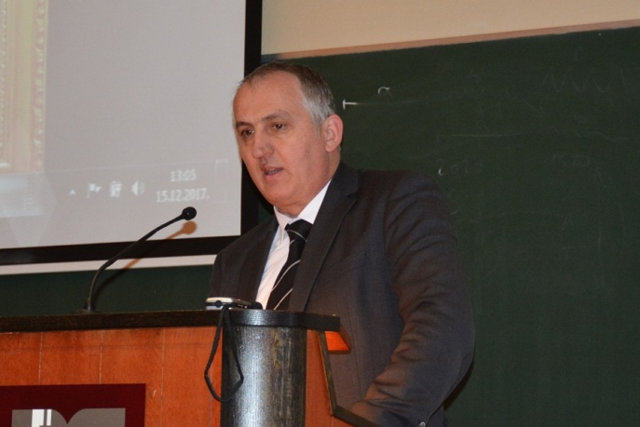

Pavao Sučić u radovima i knjigama đakovačkih autora tema je o kojoj je izlagao Mirko Ćurić, prof. iz Đakova. U predavanju se bavio đakovačkim autorima koji su pisali o Sučiću ili ga spominjali u svojim djelima, budući da je Sučić zbog kratkog vremena koje je proveo na biskupskoj stolici manje poznat đakovački ili bosanski i srijemski biskup. Biskup Pavao Sučić ostavio je značajnoga traga u povijesti Đakovačke biskupije. Među ostalim, primio je na školovanje najvećeg đakovačkog biskupa i jednog od velikana hrvatske kulture i povijesti J. J. Strossmayera. O Sučiću su pisali biskup Strossmayer, Matija Pavić i Milko Cepelić, Emerik Gašić, nadbiskup u miru Marin Srakić, Andrija Šuljak i Antun Jarm, Stjepan Maroslavac…
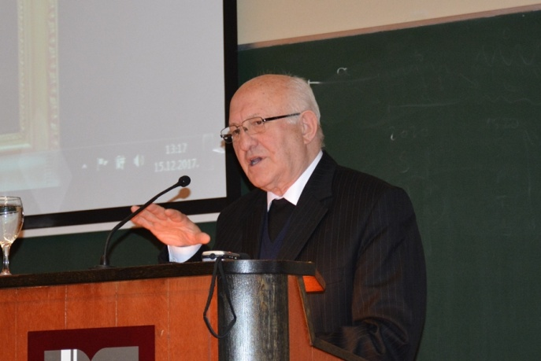
Prof. dr. Pero Aračić izložio je posljednje predavanje u nizu, nastalo u suradnji s vlč. Antom Pavlovićem, naslovljeno Pavao Matija Sučić – bosanski ili đakovački i srijemski biskup. Iako je biskup Sučić u Đakovu stolovao svega tri godine, njegov je život ipak bio iznimno bogat te je u predavanju biskup opisan kroz nekoliko skupljenih misli, uz napomenu da je arhivska građa u Đakovu također vrlo oskudna. Istaknuta je biskupova velika briga i skrb za sjemeništa, njegova ljubav prema glazbi, kao i njegove ostale aktivnosti (bio je ljubitelj
cvijeća). „Dobro je da se lik i djelo biskupa Pave Sučića proučava i da ovo ne bude tek usput već početak koji otkriva neke vidike njegovog djela u koje tek treba ući. Mi blagoslivljamo Boga što nam ga je dao i želimo se njime nadahnjivati i u današnje vrijeme“, zaključio je u izlaganju prof. dr. Aračić.
Na kraju susreta je istaknuto kako će izlaganja s ovoga skupa svoje mjesto pronaći u zborniku radova. Po završetku skupa okupljeni su pošli u kriptu katedrale, gdje su se pomolili na grobu biskupa Sučića. A. Banović